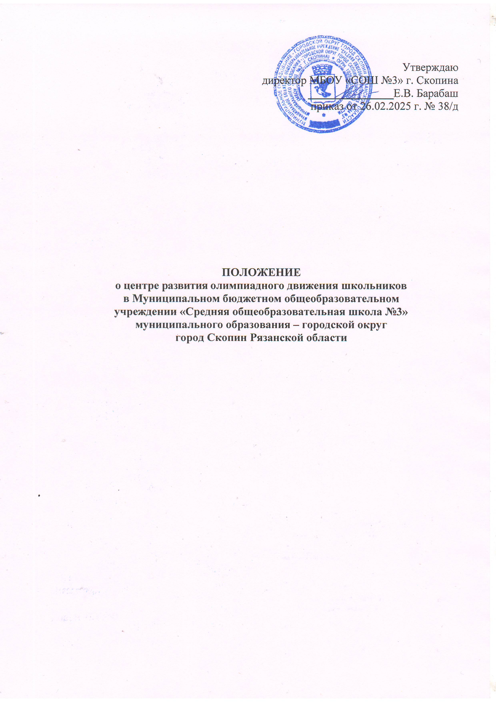

# Общие положения

* 1. Настоящее Положение определяет цели, задачи, функции центра развития олимпиадного движения школьников Муниципального бюджетного общеобразовательного учреждения «Средняя общеобразовательная школа №3» муниципального образования – городской округ город Скопин Рязанской области (далее – Центр) и организацию его деятельности.
  2. В своей деятельности Центр руководствуется: Федеральным законом  
     от 29.12.2012 № 273-ФЗ «Об образовании в Российской Федерации»  
     (с последующими изменениями), постановлением Правительства РФ  
     от 19.10.2023 № 1738 «Об утверждении Правил выявления детей и молодежи, проявивших выдающиеся способности, и сопровождения их дальнейшего развития», приказом министерства образования Рязанской области от 12.02.2025 № 220 «Об утверждении Концепции развития олимпиадного движения в системе образования Рязанской области на 2025-2030 годы», соглашениями о сотрудничестве, Уставом образовательной организации, а также настоящим Положением.
  3. Центр взаимодействует с муниципальным центром развития олимпиадного движения школьников, ОГБУДО «Центр одаренных детей «Гелиос», школьными центрами развития олимпиадного движения, с профессиональными организациями, общественными объединениями по вопросам, связанным с выявлением и развитием способностей у детей.
  4. Деятельность Центра строится на принципах гуманизма, равноправия, приоритета общечеловеческих ценностей, свободного развития личности, защиты прав и интересов детей.

# Цель и задачи деятельности Центра

* 1. Основными целями создания Центра являются:
     1. Цель деятельности Центра – создание условий для развития интеллектуально одаренных обучающихся за счет выявления, поддержки и всестороннего развития их интересов и способностей, содействия им в продолжении образования и в профессиональном самоопределении.
     2. обеспечение индивидуальной работы с детьми, проявившими выдающиеся способности, по формированию и развитию их познавательных интересов, построению индивидуальных образовательных маршрутов, в том числе тьюторской и (или) тренерской поддержки;
     3. формирование и развитие партнерской сети из промышленных предприятий, научных и образовательных организаций, общественных организаций, осуществляющих свою деятельность на территории г. Скопина и Рязанской области, для обеспечения сопровождения и дальнейшего развития детей и молодежи, проявивших выдающиеся способности;
     4. информирование общественности о целях и задачах работы  
        с проявившими выдающиеся способности обучающимися, возможностях  
        по развитию их талантов и способностей;
     5. иная деятельность, направленная на развитие системы выявления, сопровождения и развития проявивших выдающиеся способности обучающихся школы;
  2. Основными задачами деятельности Центра являются:
     1. систематизация работы с одаренными детьми, направленной на расширение и углубление базового содержания обучения;
     2. организация поэтапной подготовки одаренных обучающихся к участию во всероссийской олимпиаде школьников;
     3. обеспечение организационного, информационного и методического сопровождения участия школьников в конкурсно-олимпиадном движении;
     4. обеспечение адресной поддержки, психолого-педагогического сопровождения одаренных детей;
     5. обеспечение информационно-методической поддержки педагогических работников, принимающих участие в подготовке одаренных детей к этапам Всероссийской олимпиады школьников;
     6. привлечение школьников к участию в интенсивных профильных сменах Образовательного центра «Сириус», ОГБУДО «Центр одаренных детей «Гелиос», программах с использованием дистанционных образовательных технологий и электронного обучения;
     7. взаимодействие с индустриальными и технологическими компаниями, научными и образовательными организациями, общественными организациями, осуществляющими свою деятельность на территории Рязанской области, в том числе посредством реализации образовательных программ в сетевой форме, сопровождение и дальнейшее развитие проявивших выдающиеся способности детей;
     8. проведение мероприятий для родителей (законных представителей) обучающихся Школы по вопросам выявления, поддержки и развития способностей и талантов у детей;
     9. обмен опытом по выявлению, поддержке, сопровождению  
        и развитию проявивших выдающиеся способности детей с другими школами г. Скопина и Рязанской области.

1. **Основные направления (виды) деятельности Центра**
   1. Центр осуществляет организационную, информационную, методическую, образовательную деятельность совместно с заместителями директора Школы в соответствии с планами работы по направлению «Одаренные дети» регионального, муниципального и школьного уровней.
      1. Деятельность Центра осуществляется по следующим направлениям:
      2. нормативно-правовое обеспечение: разработка документов, обеспечивающих эффективность системы выявления и сопровождения одаренных детей (положение, планы и др.);
      3. аналитико-информационное обеспечение: информационная поддержка участников образовательных отношений в части олимпиадного движения; подготовка аналитических материалов и отчетов о деятельности; ведение банка одаренных детей;
      4. организационно-координационное обеспечение, проведение мероприятий в соответствии с планом и формами работы Центра:

• обеспечение участия обучающихся в олимпиадном движении;

• обеспечение дополнительной подготовки обучающихся по предметам Всероссийской олимпиады школьников

* + 1. методическое сопровождение: организация повышения квалификации педагогических работников, работающих с одаренными детьми (курсы, конференции, семинары и др.);
    2. психолого-педагогическое сопровождение: проведение для одарённых детей психологических занятий и тренингов, направленных на развитие личности, социально-психологическую адаптацию, самоопределение и самореализацию.
    3. Консультации для одарённых детей, их родителей и педагогов.

1. **Управление и организация деятельности Центра**
   1. Директор Школы издаёт локальный нормативный акт о создании Центра и утверждении Положения о деятельности Центра, а также о назначении руководителя Центра.
   2. Общее руководство деятельностью Центра осуществляет руководитель Центра, назначенный директором Школы из числа руководящих и педагогических работников Школы
   3. Деятельность Центра осуществляется во взаимодействии с муниципальным и региональным олимпиадными центрами
   4. В состав Центра входят: руководитель Центра, руководители ШМО, учителя предметники, реализующие олимпиадную подготовку, педагог-психолог.
2. **Функциональное обеспечение работы Центра**
   1. Функции руководителя Центра:

- планирование деятельности Центра на учебный год;

- оперативное руководство Центра;

- организация и координация работы Центра по всем направлениям деятельности, указанным в пункте 3 настоящего Положения;

- подготовка аналитического отчета о деятельности Центра за учебный год;

**5.2.** Функции руководителей ШМО:

- координация школьного уровня олимпиад;

- руководство разработкой учителями материалов, вопросов и заданий повышенного уровня сложности по предметам;

- руководство подготовкой творческих отчетов учителей, работающих с одаренными детьми.

5.3. Функции учителей – предметников:

- выявление одаренных обучающихся по своим предметам;

- корректировка программ и тематических планов для работы с одаренными обучающимися, включение заданий повышенной сложности, творческого, научно-исследовательского уровней;

- организация индивидуальной работы с одаренными детьми;

- подготовка обучающихся к олимпиадам, конкурсам, викторинам, конференциям, фестивалям, интеллектуальным марафонам;

- оформление своего опыта работы с одаренными детьми;

- создание банка материалов повышенного уровня сложности;

5.4. Функции педагога-психолога:

- психодиагностическая работа (групповая, индивидуальная);

- индивидуальные и групповые занятия с обучающимися;

- индивидуальные и групповые консультации для обучающихся;

- работа с родителями (выступления на родительских собраниях, консультации);

- работа с учителями (консультации, тренинги, просветительская работа).

1. **Перечень нормативной и правовой документации Центра**

Основной документацией, регулирующей деятельность Центра, являются:

- приказ о создании Школьного центра развития олимпиадного движения;

- положение о Школьном центре олимпиадного движения.

1. **Материальное стимулирование педагогов, обеспечивающих функционирование Центра**

Материальное стимулирование педагогов, обеспечивающих функционирование Центра, осуществляющих работу с одаренными обучающимися, а также имеющих высокие результаты участия обучающихся на разных этапах олимпиад, осуществляется в соответствии с Положением о порядке установления стимулирующих выплат работникам Школы